ОСНОВНО УЧИЛИЩЕ “ХРИСТО БОТЕВ” С. ГЛОЖЕНЕ ОБЩ. КОЗЛОДУЙ
Ул. „Паисий” № 1 тел: 09160/23-82, 22-37/
e-mail: info-602075@edu.mon.bg

вх. № .........../...................2024 г.
ДО
ДИРЕКТОРА
НА ОУ „ХРИСТО БОТЕВ“
С.ГЛОЖЕНЕ

З А Я В Л Е Н И Е
от..................................................................................................................................................
(родител/настойник)
адрес:..................................................................................................... тел:……………………

Уважаема г-жо Директор,
Заявявам желание синът/дъщеря ми:
.......................................................................................................................................................
Да бъде записан/а в I-ви клас в ОУ „Христо Ботев“ с. Гложене, за учебната 2024/2025 година
Месторождение …………………………………………………….. ЕГН …………………...
Данни за другия родител:
…………………………………………………...………………………………………………
(име и фамилия)
адрес:..................................................................................................... тел:……………………
Личен лекар: ………………………….…………………………….. тел:……………………

П Р И Л А Г А М:
- Оригинал на Удостоверение за завършено задължително предучилищно образование;
- Копие на акт за раждане.
Давам съгласие предоставените от мен лични данни, да бъдат съхранявани, обработвани, архивирани и изтривани по установения ред и срокове за целите на обучението.

Дата:......................................2024 г. Родител:...................................

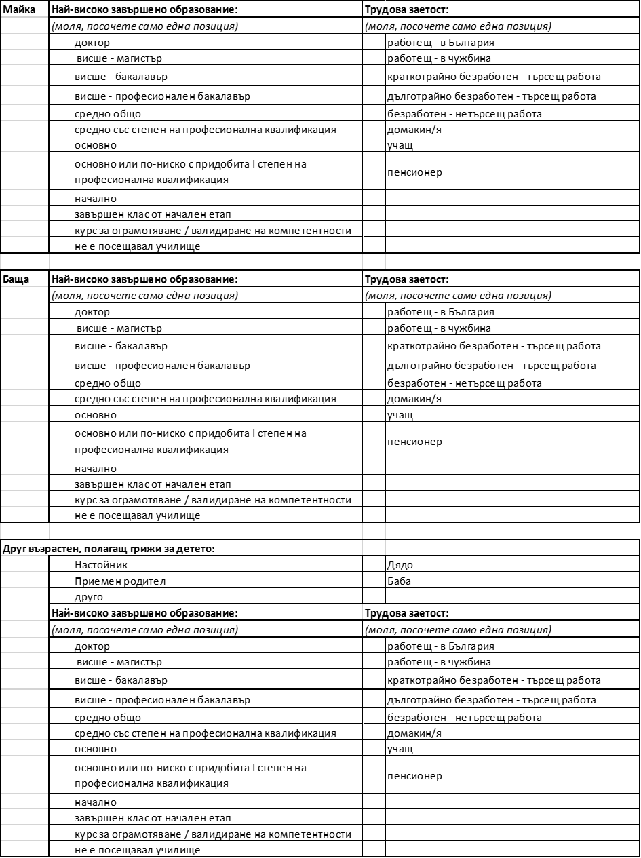
Име на ученика..................................................................................................................

